International Red Newsletter

列车相撞后：希腊共产党的评论和人民的行动 1
斯洛伐克交通工人罢工迫使当局谈判 9
韩国全国民主劳动总联盟遭突击搜查 12
土耳其共产党向资产阶级送上“新年礼物” 16
伊朗革命、政治伊斯兰与全球资本主义 23
塞尔维亚共产党人党在第22次共产党和工人党国际会议上的发言 31
近期剪报 36

2023年第6期
2023年3月13日
重要声明
本刊指定发布渠道为邮件推送和网站IRN.red，目前未参与任何社交平台账号的运营与活动。
允许在互联网上转载、复制、传播本刊内容，无需授权。转载时建议注明出处：IRN.red

订阅方式
以下三种方式，选择一种即可：
1.扫描二维码填写您的邮箱
（如无法提交，请在空白处点击再试）
2.进入以下链接填写您的邮箱
https://cloud.seatable.cn/dtable/forms/ff203a21-e739-4321-bb63-3d9665873695/
3.用您的邮箱发送“订阅”至irn3000@outlook.com

列车相撞后：希腊共产党的评论和人民的行动
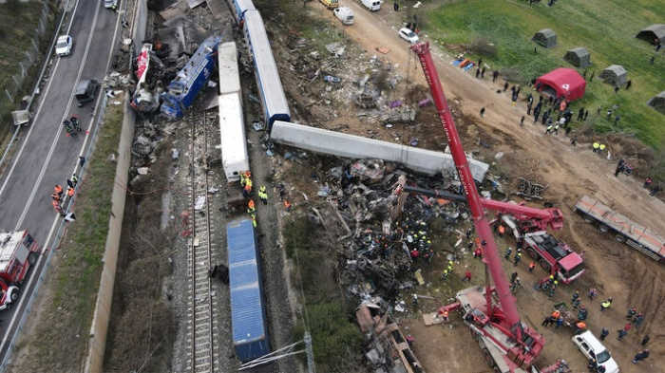
来源：希腊共产党网站
日期：2023年3月1日至3日
链接：
https://inter.kke.gr/en/articles/THE-KKE-ON-THE-FATAL-TRAIN-CRASH/
https://inter.kke.gr/en/articles/D-Koutsoumbas-Indignation-must-find-expression-in-the-organized-struggle/
希腊共产党评致命列车相撞事件
针对滕皮镇（Tempe）的致命列车相撞事故[1]，希腊共产党（Communist Party of Greece(KKE)）中央委员会新闻办公室发布了一份声明，全文如下：
希腊共产党为滕皮镇发生的前所未见的致命列车相撞事故致哀，向遇难者家属致以真诚的慰问。希腊共产党呼吁本党的党员和朋友前往伤者住院的城镇参与献血。
我们要求彻底查明这场惨剧的原因，不得有任何掩盖！
无论如何，滕皮镇的惨剧不是毫无前兆的。
长久以来，各种迹象已经表明：不管是对乘客还是工人来说，铁路交通行业已经产生了极为危险的情况。工人们曾多次警告说，发生严重事故只是时间问题。显然，政府和铁路公司忽视了这些警告。
人们投诉铁路网维护情况糟糕，安全系统、员工安排和重要基础设施（如信号牌）存在缺陷和漏洞，这些都证实了工人们的警告。不久前，希共支持的铁路工人工会团体曾发布过一份声明，上面这些正是声明中提到的问题。声明令人震惊地作出了正确的预言：“我们不会眼看着事故发生。一旦发生事故，他们只会留下虚伪的眼泪，只会做马后炮式的分析。”
因此，这次事件不是“运气不好”，而是一桩势必发生的、有原因的、有罪魁祸首的罪行。
铁路公司应当对此负重大责任。公司的声明没有对事故的细节和原因做任何回应，甚至没有给出列车上的确切乘客数目。然而，即便这样，国家仍然每年给它5000万欧元的补助。
以上这些是长久以来坚持的“铁路自由化”、国家投资缺乏、铁路系统碎片化、将原OSE列车公司（TrainOSE）私有化等政策的结果。如上所述，这项由新民主党（New Democracy）、激进左翼联盟（SYRIZA）和泛希腊社会主义运动（PASOK）迄今为止各届政府一致盖章通过的政策是罪恶的政策。在这项政策的框架下，工人被裁员，仍保有工作的工人则被迫按弹性工作条件、以更高工作强度工作。但与此同时，国家却在给这家意大利铁路公司发放大额补助[2]。
某个部长辞职[3]无法免除这些责任，总理关于“人为错误”的声明也无法掩盖这些责任。
各党都忠诚追随着的这项政策在其他欧盟国家也已经引发了许多惨案。因此，没人有权声称自己不知道这种情况。
为了这项罪恶的国家政策和投资者的利润，安全的、现代的铁路运输所需的必要条件被牺牲掉了，因为这些条件被系统性地视为一种成本。
反对上述问题的斗争关乎着生死！
希共收到的慰问信
在滕皮镇的惨剧发生后，许多人向希腊人民发出了表达慰问和团结的信息。截至目前，希共中央委员会总部收到了墨西哥共产党、西班牙工人共产党、土耳其共产党的信息。
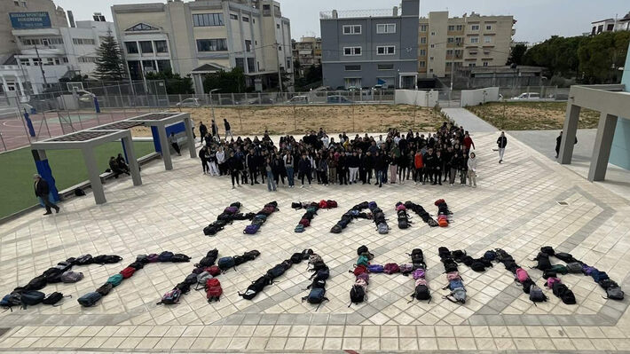
雅典、塞萨洛尼基、拉里萨等地大学学生会的动员
这次迟早要发生的撞车事故的大部分受害者都是大学生，他们当时正在小假期后返回校园的途中。
3月1日星期三，雅典、塞萨洛尼基（Thessaloniki）、拉里萨（Larissa）三市的学生会在希腊列车公司（Hellenic Train）办公室外和火车站外开展静坐示威。示威的口号是“我们的死者——他们的利润”。
在雅典，学生并未做出任何挑衅行为，但警察和防暴警察却攻击了他们。他们试图用催泪弹驱散集会，但没有成功。学生们游行前往议会，而镇压力量继续试图通过不断投掷化学物品来驱散他们。
2023年3月2日
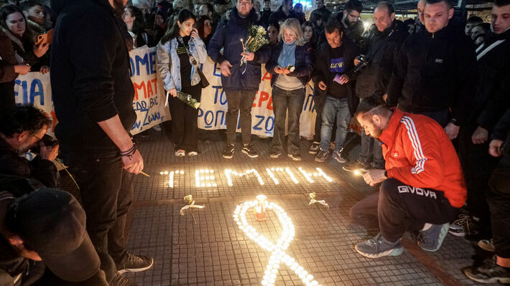
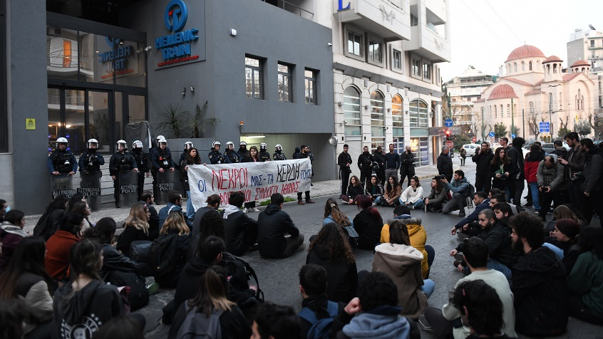
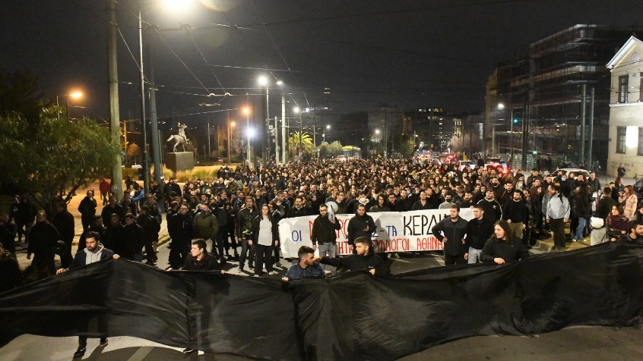
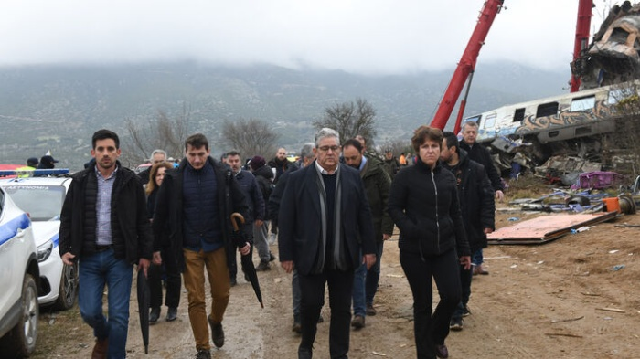
季米特里斯·库楚巴斯：必须通过有组织的斗争来表达愤慨
3月2日上午，希共中央委员会总书记季米特里斯·库楚巴斯（Dimitris Koutsoumbas）到达了致命撞车事故的发生地。在听取了事故简报后，总书记发表了如下声明：
真的无法用语言表达我们对这难以形容的惨剧的极端沉痛。没有语言可以表达我们对这场大惨剧的无辜受害者亲属的慰问。这不是偶然事故，不是运气不好。这是势必会发生的罪行。铁路工人曾谴责过这种情况。希共也曾在议会中谴责过这种情况。几个月前，全体工人战斗阵线（PAME）的工会成员们也曾谴责过这种情况。这是一桩迟早要发生的罪行。
所有责任都必须搞清楚，不管是国家的责任、政府的责任、个人的责任还是私有企业的责任。不能免除任何责任，不能忘记任何责任。这就是我们今后的职责。这是因为，只要安全系统还无法运作（即便现已配备了21世纪的科技），只要还缺少足够的受过训练的、有资格的、有证书的、有正常工作关系的员工，只要还没有对运行进程的控制、调度和监控，缺少对基础设施、铁路线和信号灯的维护保养，只要还存在着市场的丑恶的自由化，还在搞私有化，还在把希腊铁路组织（OSE）和OSE列车公司碎片化并卖给私人企业（正如新民主党、激进左翼联盟、泛希腊社会主义运动多年来所做的那样），那么结果就一定会是这种惨剧，而每次都会有新的受害者。
我们强调，必须彻底查清这个案件。有些重大责任必须立即得到揭露。这就是我们将要做的事。要通过政治选择和有组织的斗争来表达我们人民“决不让事故重演”的声音、怒火和愤慨。显然，我们要求的是提高和保护希腊人民的生活与福祉，而不是提高和保护少数公司的利润。
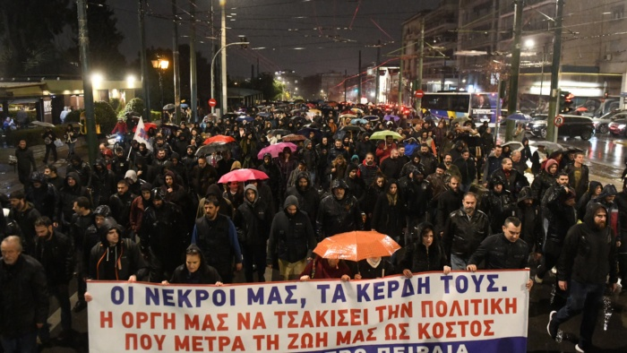
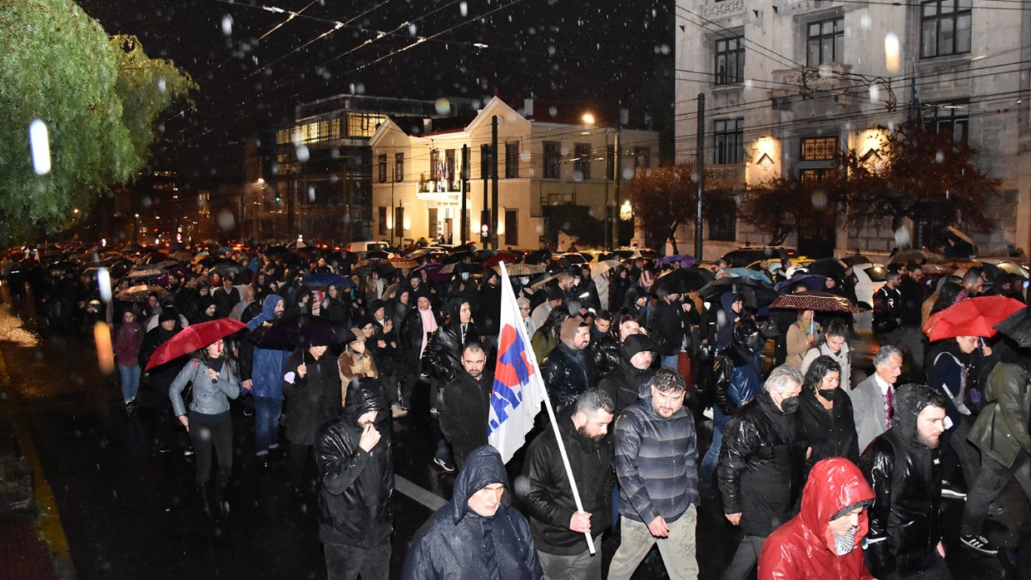
工会与群众组织：绝不原谅这桩罪行，我们要为事故全体死难者发声！
3月2日，几十个工会和群众组织在位于雅典的希腊列车公司办公室外举行大规模集会，之后游行前往议会。他们要求为这桩罪行追责。
塞萨洛尼基和帕特雷（Patras）也发生了类似活动。

2023年3月3日

斯洛伐克交通工人罢工迫使当局谈判
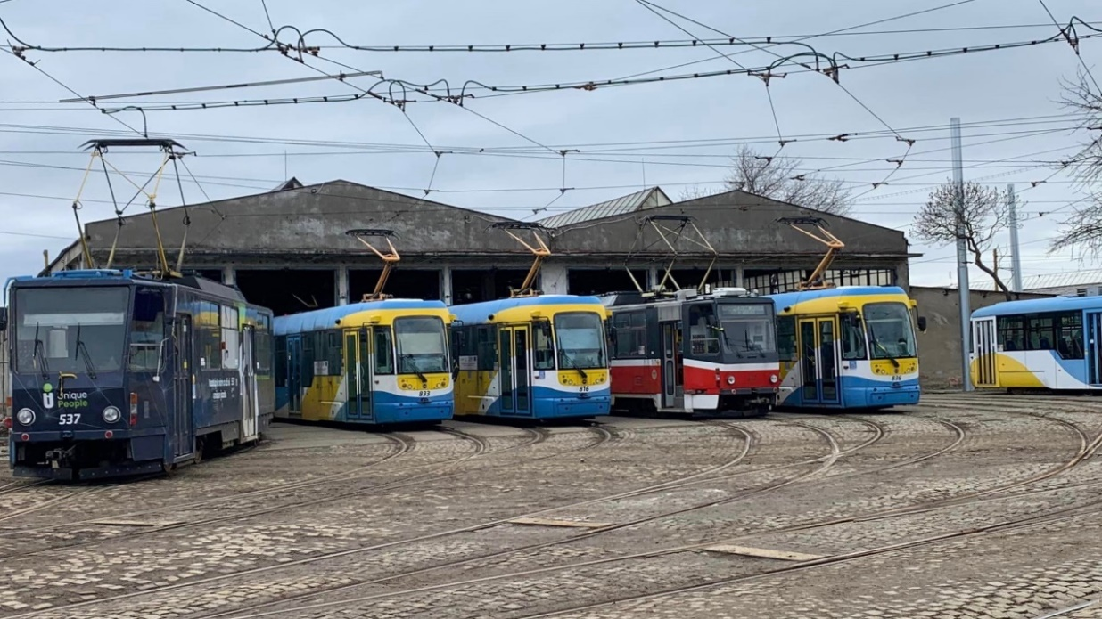
来源：印度“人民快讯”网站
日期：2023年2月15日
题图：科希策市2月14日的交通行业罢工。
链接：https://peoplesdispatch.org/2023/02/15/slovakian-transport-workers-strike-forces-authorities-to-the-negotiation-table/
2023年2月14日星期二，在斯洛伐克，科希策市[1]交通公司（Transport Company of the City of Kosice (DPMK)）的工人们发动了为期一天的全面罢工行动，这使得该市停止运转。此次罢工由工会组织，科希策市交通公司几乎所有的工人都参与其中，他们抗议市政当局不给公司提供足够资金，并要求提高工资和保证工作稳定。
在周二的罢工后，交通主管部门和市议员们被迫与工会成员谈判。在罢工后的谈判中，他们同意给交通工人涨薪15%，市政议会也将考虑于2023年3月给科希策市交通公司划拨更多资金。在谈判后，工会成员撤销了星期三再次罢工的呼吁，并表示他们将会等待（当局）落实谈判中达成的协议。
科希策市交通公司的工人们，尤其是公交车、电车、无轨电车的司机和其他辅助员工，还呼吁签订更公平的合同和提高工作稳定性。
斯洛伐克共产党（Communist Party of Slovakia (KSS)）和斯洛伐克共和国工会联合会（Confederation of Trade Unions of the Slovak Republic (KOZ SR)），以及社会主义网（Socialisti.sk）和“抵抗-劳动党”（VZDOR）等左翼团体都公开支持罢工和工人的要求。
在2月14日发表的一份声明中，社会主义网指出：科希策市交通公司的雇员们长久以来一直都在提醒（当局）注意这些问题，今天的罢工不是毫无征兆突然发生的。早在1月11日，科希策市交通公司的工会就发布了罢工警告，但管理层甚至不想花点心思搞清楚自己公司里发生了什么。
社会主义网的领导者阿图尔·贝克马托夫（Artur Bekmatov）要求“结束交通公司缺乏资金的状态”。他补充说：“工人们要求的不只是保留自己的工作和在通胀背景下提高工资。他们是在为科希策全体市民而战斗。”
斯洛伐克共产党科希策市委员会也表达了对科希策市交通公司工人的声援。

韩国全国民主劳动总联盟遭突击搜查
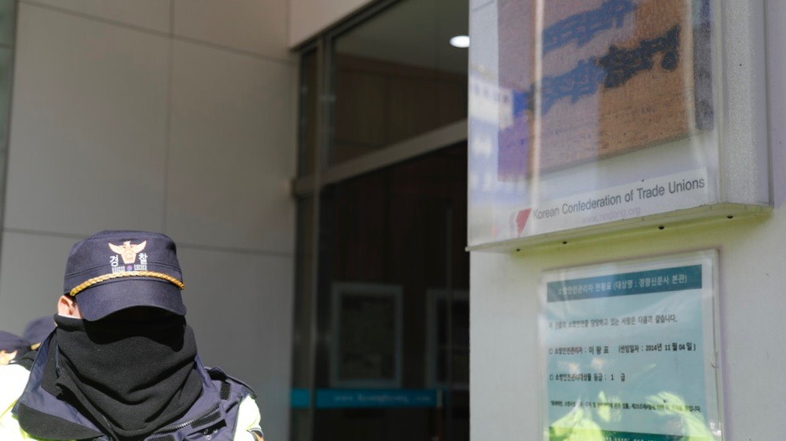
来源：印度“人民快讯”网站
日期：2023年1月18日
题图：调查人员强行进入韩国民主劳动组合总联盟总部搜查。
链接：https://peoplesdispatch.org/2023/01/18/outrage-mounts-after-korean-confederation-of-trade-unions-is-raided-by-intelligence-and-police/
2023年1月18日星期三，随着韩国政府加大对工会和进步团体的迫害力度，韩国最大工人组织之一——韩国全国民主劳动组合总联盟（Korean Confederation of Trade Unions (KCTU)）[1]，遭到了情报机构和警察的突击搜查。国家情报院（National Intelligence Service (NIS)）和警察厅（National Police Agency）对民主劳总的办事处及其分支机构进行了突击搜查。
据报道，根据涉嫌违反饱受争议的1948年《国家安全法》（National Security Act）的指控，国家情报院从法院获得了针对民主劳总的搜查和扣押令。国家情报院官员表示，搜查是在多年以来“对据称与朝鲜有联系的内部调查”后进行的，但他拒绝透露任何进一步的信息。
这次突袭的主要目标是四个人。其中包括：民主劳总的一名高级领导人，民主劳总的两个分支机构——全国保健医疗产业工会（Korean Health and Medical Workers’ Union）、全国金属工会（Korean Metal Workers’ Union）的干部各一人，以及一名来自济州岛的工会组织者兼反战活动家。
除了民主劳总在首尔的总部之外，突击搜查还在多地进行，包括被指控领导人的住所。在首尔总部，民主劳总的干部和调查人员对峙，要求搜查必须在律师在场的情况下进行。但是根据报道，国家情报院和警察厅的调查员仍然强行进入了办公室。
在搜查继续进行之前，对峙持续了超过3小时。民主劳总在YouTube直播了对峙和一部分突击搜查的状况，直播显示调查人员强行进入了办公室。民主劳总的干部表示，总部人员的身份证和照片在未经他们许可的情况下被拿走。
在突击搜查开始不久之后的下午举行的新闻发布会上，民主劳总的发言人韩桑金（Han Sang-jin）表示，这次突击搜查似乎企图将正在进行的对工会成员的迫害和所谓的朝鲜“间谍网”强行联系起来。
韩桑金说：“（调查人员）部署了数百名警察甚至携带了气垫，制造了大场面，尽管我们没有太多理由抗拒。”该工会还谴责国家情报院和警察厅滥用饱受争议的《国家安全法》。
这部法律通过于朝鲜战争中期，将与朝鲜官员会面、赞扬朝鲜或共产主义等行为规定为犯罪。在冷战中，该法曾被广泛用于实行反共和反工会的迫害以及压制民主的声音。
此次突袭发生之际，尹锡悦总统领导的保守右翼政府正在利用未经证实的与朝鲜有联系和从事间谍活动等理由，对该国进步团体和劳工运动的领导人进行指控。
情报官员宣称，尹总统上台后最近发生的一些工人罢工和反战抗议是在朝鲜的命令下进行的。在这些案件中，《国家安全法》同样被用作调查和突击搜查的依据。
根据《韩国时报》（The Korea Times）的报道，在过去几周内，发生了多次针对进步活动家和工会组织者住所的突袭。这些突袭发生在济州岛、庆尚南道的晋州和昌原以及全罗北道的全州。这些突袭是国家情报院针对该国进步团体内部所谓“间谍网”的调查的一部分。
国家情报院否认“间谍网”调查与周三对工会的突袭有关。活动家谴责用冷战时代的法律和反共主义政治迫害来针对和恐吓进步的反对声音，称这都是军事独裁时代的把戏。
上周，在济州岛举行的联合新闻发布会上，一群公民社会活动家、反战倡导者、反对派政治领袖和工会人士谴责说，这些突袭行动是企图以虚假的说法来镇压进步运动。
《韩国时报》援引上述人士的一份声明说：“调查仍在进行中，没有人被起诉。但是仅根据搜查令所写的内容，它就被夸大为间谍网案件。”该声明还指出，他们怀疑政府正在向“保守派媒体机构散布虚假信息”，以规避针对近期边境安全失误的批评。

土耳其共产党向资产阶级送上“新年礼物”
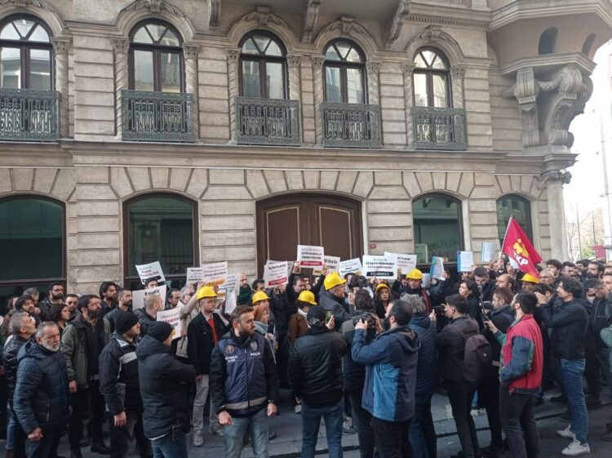
来源：土耳其共产党网站
日期：2022年12月31日
链接：https://www.tkp.org.tr/en/agenda/tkp-closes-down-the-year-2022-over-the-heads-of-the-bosses/
2022年12月30日，土耳其共产党（Communist Party of Turkey (TKP)）党员们在土耳其最大的资本家协会——土耳其工商业协会（Turkish Industry and Business Association (TÜSİAD)）[1]总部门前开展了斗争活动。
12月30日上午，土耳其共产党宣布要去给位于伊斯坦布尔的土耳其工商业协会“拜年”，并为老板们准备好了“礼物”。当天下午，土耳其共产党党员和工人们聚集在这个土耳其最大的资本家协会的总部门口，他们扛着旗帜，喊着口号：“土耳其工商业协会是杀人犯！”“土耳其工商业协会是抢劫犯！”“工人将向资本家问罪！”“我们要揪住老板不放！”
高喊口号之后，土耳其共产党党员、冶金工人艾达纳·阿克塔什（Aydaner Aktaş）对媒体发表了声明。土耳其共产党的这份声明简要地宣布，他们决心夺回老板从人民手里偷走的一切。
声明全文如下：
“我们是被掠夺了自然的农民。我们是生活空间被掠夺、被彻底入侵的农夫。我们是在艰苦条件下生活的工人。我们构成了我国人口的绝大多数。
作为工人，我们创造着生活本身，建筑着高楼大厦，创造着财富，却过着艰辛的生活。然而，与此同时，土耳其工商业协会的老板们的钱箱却越装越满。
正是在这栋房子里，他们决定着如何抢劫人民和到哪里开展掠夺，而这多亏了他们用人民的赋税买通的那些政治家们。
土耳其工商业协会的老板们是压在我们国家头上的那个剥削寄生阶级的成员。
土耳其工商协会的老板们是谋害几百万死难工人的凶手，是谋害死于矿洞中的矿工们的凶手，是谋害孤儿们的凶手。
土耳其工商业协会的老板们是政治活动背后那只看不见的手。它是决定我们生存方式、生存条件、能挣多少钱的那只看不见的手。他们在被买通的政治家的帮助下，用暴力压迫我们。他们的钱箱越装越满，但与此同时，我们却甚至无法维持生计。
2022年过去了，这一年工人们的处境非常艰辛。但是我们创造的财富却填满了这些人的钱箱。
在我们国家，土耳其工商业协会的老板们的财富成倍增长，人民却靠着从垃圾堆里找来的面包维生。老板们想让这些人民闭嘴，他们想让我们接受贫困，他们想让我们保持沉默，接受他们所说的一切。
决不准这样！
我们，作为这个国家的公民，比他们的千百万钞票更重要，因为我们有千百万人，我们是人民，我们应有的不是这样的生活条件。2023年，我们将要提高我们的斗争，争取一个我们能像人一样生活的国家。我们要向对我国公民犯下罪行的土耳其工商业协会的老板们问罪。2023年将会是我们共产主义者、革命者、工人们斗争的一年。
我们要向犯下如此罪行的土耳其工商业协会的老板们问罪。
他们把所有的矿山和河流，把我国的每一个角落都纳入掠夺的范围。他们压迫保卫自己土地的农民，他们压迫保卫自己工会的工人。但是这种压迫不能也不会如此继续下去。
我们想要的并不多。我们是创造一切财富的工人。
我是一名冶金工人，早上7点就要进入工厂，直到夜里23点才能离开。虽然我如此勤奋，但也无法维持生计。无需太多数学计算就能看出，这有点荒谬的。
我们想要一个我们能像人一样生活的国家。一小撮人拥有不可计数的钱财，而我们的生活、工人的生活却处于黑暗之中。
这不能继续下去。工人迟早要从土耳其工商业协会的老板们手里，从政府手里夺回自己应得的东西。
2023年将成为工人争取自己权利的斗争之年。
如此之多的不公和残酷都被视作我们活该，任何正直的人都不会接受这一幕。正直的人们都会加入这场斗争，并且手挽手、肩并肩地提高这场斗争。然而，我们都知道，资本家阶级以及支持他们的土耳其工商业协会、正义与发展党（AKP）政府都毫无道德标准。他们唯一在乎的就是：资本必须扩大，钱箱必须填满。人民死于饥饿，孩子们的父亲死于矿洞事故……老板们却既不感到担忧，也不感到悲伤。
我们迟早要向犯下这一切的土耳其工商业协会的老板们问罪。我们将尽我们的全力去斗争，来把他们创造的这剥削之国变成适合生活的国家。
土耳其工商业协会滚出去，国家是我们的！”
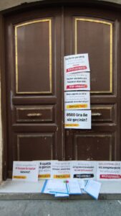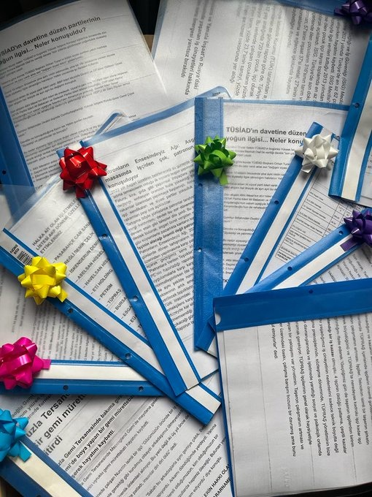
在这场行动结束时，土耳其共产党党员在土耳其工商业协会大门前留下了他们的“新年礼物”——老板们的犯罪档案，其中包括造成死亡的工业事故的记录、滥用童工的记录、被私有化的企业列表、显示老板利润上升和工人生活开销上升的图表、移民工人死亡事故的数据。
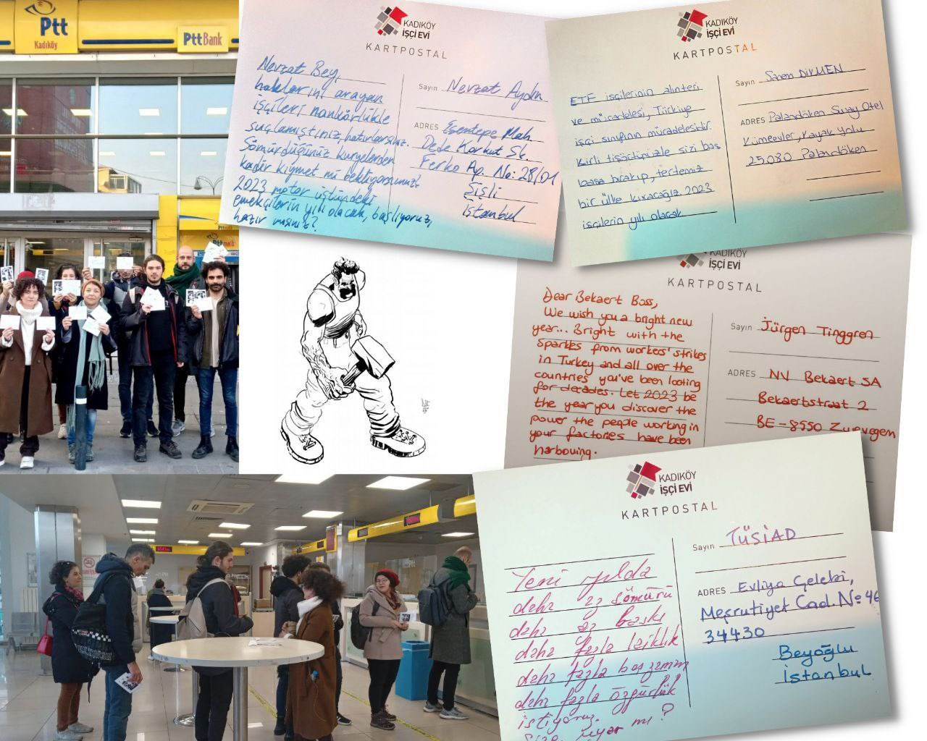
同一天，土耳其共产党的“卡迪科依工人之家”（Kadıköy Worker House）的工人们向几家公司的地址寄出了“新年贺卡”，来向老板们传达自己的新年讯息。下面是一些“贺卡”的内容：
亲爱的萨娜姆·迪科门（Sanem Dikmen）：
欧洲T恤工厂（European Tshirt Factory (ETF)）[2]工人们的汗水和斗争，就是土耳其工人阶级的斗争。你就忙活你那肮脏的T恤去吧！我们将建立一个打扫得干干净净的国家。2023年将是工人之年。

亲爱的布伦特·伊萨奇巴希（Bülent Eczacıbaşı）：
我们知道，你从工人手里偷得了你的22亿财富。你用艺术也无法掩盖你的剥削[3]。打倒你的雕塑。新的一年里，你将看见更多的工人站起来反抗你。祝你新年好！

亲爱的通贾伊·厄齐尔汗（Tuncay Özilhan）[4]：
凡是你用你的丝绒手套夺走的东西，我们都将用我们的铁拳夺回来。

亲爱的土耳其工商业协会，
新的一年里，我们想要更少的剥削、更少的压迫、更多的世俗化、更多的空闲时间、更多的自由。你觉得合适吗？

伊朗革命、政治伊斯兰与全球资本主义
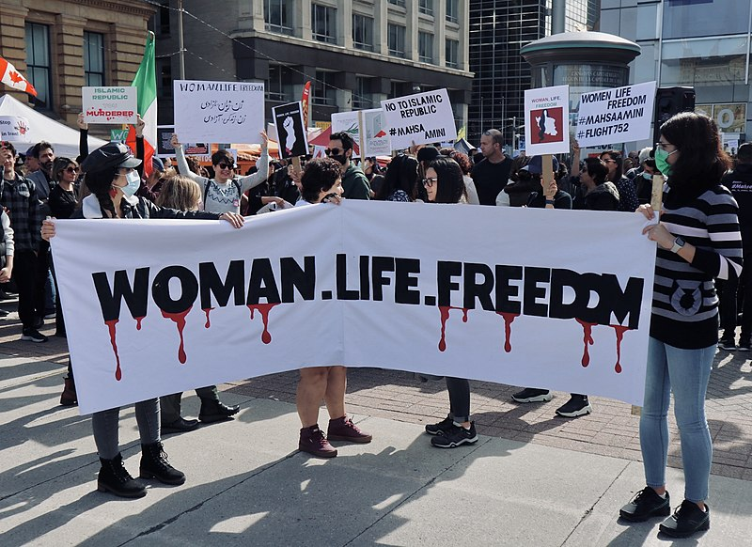
来源：“变革！欧洲”网站（原载美国《雅各宾》杂志拉丁美洲版）
日期：2022年10月17日
链接：https://www.transform-network.net/blog/article/the-iranian-revolution-political-islam-and-global-capitalism/?tx_news_pi1%5Bfocus%5D=&cHash=d2749ac3d5093f70f05c3d27cb378d00
在伊朗，我们正在经历社会革命。然而，一旦我们指出这是一场女权主义的革命、女权主义的运动，某些人心中就会感到恐惧。即便有人恐惧，有人怀疑，有一点是显然的——这是全伊朗女性的抗争。马赫萨（吉娜）·阿米尼（Mahsa (Zhina) Amini）之死引发的抗议迅速传遍全国。这场抗议表明，近年来女性反对强制头巾制的斗争正是革命街女孩运动（Girls of Enghelab Street）[1]和类似形式的民间不服从运动的延续（比如2017年和2019年的全国抗争）。虽然经济、社会、政治危机也加速了这场运动，但此次抗争是和女性声音紧密相连的。
谁能否认，对马赫萨（和很多其他女性）被谋杀的愤怒浪潮正风起云涌？谁能抗拒低声喊出这一运动的关键口号——“女性！生命！自由！”的冲动？这一口号最初是由土耳其的库尔德女权主义者们于1987年创造的。后来，每周六在伊斯坦布尔举行集会、要求得到自己被强迫消失的亲人的讯息的“星期六母亲”们也呼喊这个口号。现在，不仅在伊朗街头，而且在全世界都能听到这个口号。对伊朗人来说，马赫萨之死不是普通的死亡事件。它是未被媒体聚光灯覆盖的、每天都在发生的国家谋杀。她的死是我们所有人的死。当中年和青年女性在马赫萨死亡的医院门口集会时，她们高喊：“我的女儿可能是马赫萨，我们中任何人都可能是马赫萨。”“我们都是马赫萨！”因此，马赫萨不仅仅是一名女子，她更是抵抗伊斯兰共和国系统性压迫的标志，是一切被压迫者（学生、工人、教师、被边缘化的穷人、少数族裔等）的标志。在伊斯兰共和国的统治下，上述每一个群体都被暴力地压服，因此这不仅仅是关于强制头巾制的斗争，它更是反抗伊朗女性每天在家中、在工作中、在学校里、在街上、在个人空间和隐私空间里经受着的一切压迫的斗争。政治伊斯兰主义无处不在。
在伊朗，政治伊斯兰是在1979年人民革命失败之后出现的。它是资产阶级的、反动的政治运动。它作为一种右翼策略，很久以前就已经蔓延到伊朗境外并在全球（尤其是中东、北非）传播，用来压制陷入贫困的大众阶级和各族人民（主要是库尔德人）和击败整个地区的反资本主义左翼运动。伊斯兰主义政权支持的那种世界观是异性恋父权制（heteropatriarchal）资本主义文化霸权的又一个体现。异性恋父权制资本主义在20世纪不断传播，它反对中东各国（比如阿富汗）的女性组织：从20世纪初起，她们就在对抗父权制，直到她们被塔利班屠杀。
资本主义与父权制
历史性地看待各种现象是很重要的，因为资本主义，尤其是父权制倾向于把看起来不可能的东西自然化。因此，1979年3月8日反对伊朗政权厌女举措的女性游行经常被人遗忘。波斯裔、库尔德裔、阿富汗裔、阿拉伯裔、土耳其裔、阿马齐格裔等许多中东、北非社会的女性也经常被忘记：她们正不停地战斗，反对女性身份的自然化，尤其是反对“穆斯林国家的女性”这一身份的自然化（人们总是这样称呼她们），争取从这种自然化中解放出来。与此形成对比的是：习惯上来说，法国裔、巴斯克裔、加泰罗尼亚裔、英国裔的女性并不会被称呼为“基督教国家里的女性”或“基督徒”。
政治伊斯兰指的既是一种政权，也是一种意识形态。它涵盖了各种侵犯人权、否认女性拥有人类地位的右翼运动。因此，欧洲的社会主义的、反种族主义的、去殖民的、后殖民时期的各女权主义流派都应当理解这个背景的特殊性，以求避免复刻任何本质主义观点[2]：“女人不是生为女人，而是后来才变成女人”[3]的原则应当成为激进女权主义实践的萌芽。对我们而言，“女性”不存在[4]，正如“黑人”、“穆斯林女性”也不存在——相信这些概念存在，就是在搞拜物教。只存在复数的“女性们”，并且她们不是作为一种生物学数据而存在，而是作为社会阶级存在，正如黑人们和穆斯林们不是作为生物学数据而存在，而是作为社会阶级或群体而存在。女性和男性不是生来就是女性或男性，而是被塑造为女性或男性的。这种塑造过程处于父权制、资本主义和殖民统治的物质体系内部。如果不承认这一前提，就意味着把我们“生物学化”。这种生物学化是为了把我们的地位“自然化”，其目的是让我们继续永恒地、从本质上视自己为穆斯林；或者让我们出于“伊斯兰国家据说代表了我们的宗教思想”的理由，而从本质上视自己为安于生活在其中的穆斯林女性。对抗这种对宗教、文化及任何社会现象、身份属性的拜物教（它使各国暴力侵害女性的政治结构模糊化、隐形化、自然化）是我们的道德-政治责任。如果我们自认为是社会主义女权主义者，那就逃不开这个责任。政治身份总是从属于政治结构；我们需要的不是“多文化身份政治”，而是新的政治、经济、社会结构，它需要所有人一起构想、组织、建设。为了解放和自由而思考、演说、战斗的前提并不是拥有特别身份，而是必须拥有基于情境的知识（situated knowledge）。因此，我们始终坚持认为：全球女权主义运动应当对库尔德女性多加注意，她们正在为库尔德人民的自由而战斗；应当读一读、听一听伊朗裔、阿富汗裔、土耳其裔、阿马齐格裔、埃及裔、突尼斯裔的众多女性的声音，以便理解和弄清政治伊斯兰的全球性，弄清它如何像帝国主义政权那样，通过货币、武器、信仰在世界各国的社会的各个方面创造霸权。
我们的激进女权主义实践与反资本主义的斗争相联系，与马克思主义的分析相联系。马克思主义的分析一直坚持认为：政治伊斯兰是政府的工具，是这些地区的精英和右翼势力控制人民的工具。这个工具在冷战后被野蛮地应用，以便促进各国融入全球资本主义结构。
在萨盖兹（Saqqez）的马赫萨之墓前，前来哀悼的女性摘下了头巾，并在空中挥舞：这头巾不再是用来对女性身份和人格加以殖民的身体锁链，而是仿佛成了库尔德舞蹈的一部分，它在这里找到了自己的真正功能。这非同寻常的讯息传遍伊朗，男男女女都握着愤怒的拳头走上街头，风吹进了他们的头发，他们说：“我们不会在压迫下生活”。长久以来保持沉默的大学和中学里，现在也全是摘下头巾、在各自学校中罢工罢课的女性。就算是在伊朗那些最小、最穷的城市里，我们也能听见人们的呼喊，然而这是我们第一次在伊朗听见人们喊出“姐妹”而非“兄弟”。
我们都是马赫萨
在人民之中，既能看见希望，也能看见恐惧，然而这次宏伟的抗争正在显示出库尔德人、土耳其人、法尔斯人（Farses）、吉拉克人（Gilakis）、卢尔人、俾路支人等族裔之间的统一和全国团结。在伊斯兰共和国把示威游行变成战场之时，人们互相说道：“别怕！别怕！我们都在一起！”许多人被杀或被捕，其中包括女权主义活动家、记者和学生。这次抗争伊始，伊斯兰共和国就限制人们使用互联网，因此我们很难获得伊朗的新闻。众所周知，限制通讯与媒体是资本主义民主制（不管是新教、英国国教或是基督教国家）最喜欢的战术之一。这种战术不是伊斯兰共和国专有的，我们在乌克兰的新自由主义战争之中也能看见这种战术。因此，很多读者可能还不知道：库尔德斯坦有很多城市都处于彻底罢工状态；伊朗政权的军队在伊朗南部的扎黑丹（Zahedan）大开杀戒，杀死了几十个上街抗议的俾路支人；伊斯兰革命卫队正在轰炸伊拉克的库尔德斯坦地区。
世界很多地方都发生了支持、声援伊朗抗争的示威，然而另类右翼（alt-right）厌女的、亲法西斯的运动也正在世界各地传播。君主主义者以“男性、祖国、繁荣”的喊叫来回应伊朗的“女性、生命、自由”运动。这与用“所有人的命都是命”（#AllLivesMatter）来对抗“黑人的命也是命”（#BlackLivesMatter）、用“不是所有男性都这样糟糕”（#NotAllMen）的话语来对抗女权主义运动的话语与斗争的做法一脉相承。同时，堕胎和同性恋婚姻被禁止，一些团体在互联网上攻击跨性别者，白人至上主义者在街上殴打穷人。父权制的、霸权主义的社会加强了这股反动潮流，而贫困、被剥夺、被排斥则成了我们的日常生活。用不完全是比喻的话来说：这些政治运动和政党要在世界各地重建以男性为中心的、巴列维王朝式民族主义的统治。伊斯兰共和国强迫女性戴上头巾，而巴列维王朝则是强迫妇女摘掉头巾，以此给西方国家展示自己现代的、可接受的面目。显然，这两种政权都将女性视为性别上的物：她们没有权利做出选择，没有权利控制自己的身体。
伊朗正处在没有回头路的时刻。人民的愤怒正在胜过政权的压制力。新一代人摆脱了伊斯兰主义意识形态，他们是完全自由的。考虑到他们的勇气，伊斯兰共和国应该存活不了多久了。
马赫萨（吉娜）·阿米尼不只是一个个体；她的名字已经和其他被伊斯兰共和国逮捕、折磨、杀害的女性们的名字编织在一起。就像她的墓碑上写的那样，她的名字不会死亡。她的名字是我们的标志。她的名字是我们推翻全世界父权制资本主义政权根基的信号。

塞尔维亚共产党人党
在第22次共产党和工人党国际会议上的发言
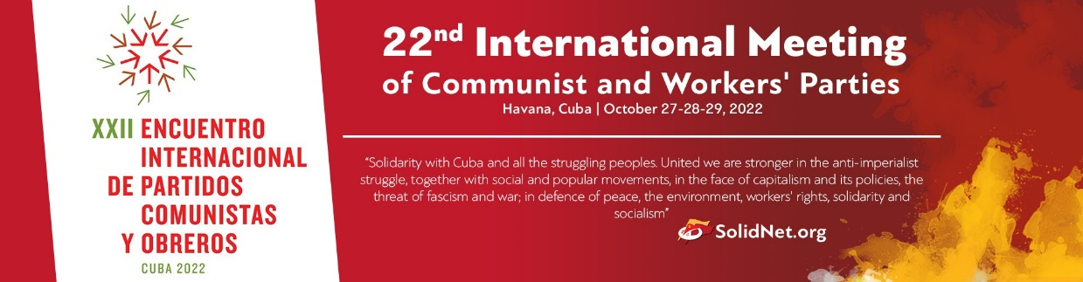
来源：共产党和工人党国际会议“团结网”（SolidNet）
日期：2022年10月27日至29日
链接：http://solidnet.org/article/22nd-IMCWP-Contribution-by-the-Party-of-Communists-of-Serbia/
亲爱的同志们！
我谨代表革命的马克思列宁主义政党塞尔维亚共产党人党（Party of Communists of Serbia），向与会的各位代表表示欢迎。我们还要感谢这次会议的主办方古巴共产党对会议的高效组织和令人难忘的热情款待。借此机会，我们要向劳尔·卡斯特罗和他的古巴革命同志们转达我们全体党员的问候，我们还要向当代的古巴共产党人致敬，他们成功地捍卫了古巴的社会主义，使之免受美国及其附庸们所施加的新法西斯主义压迫。我还要代表南斯拉夫地区共产党和工人党协调委员会（Coordinating Committee of the Communist and Workers' Parties from the territory of Yugoslavia）对你们表示欢迎。
我们因曾经生活在一个自由的社会主义国家而无比满足，实现这样的生活也是今日全球共产党人的希冀所在与行动指南。而古巴人民仍生活于社会主义社会之中这件事——是巨大的特例——我们这颗星球上现今很少有人能享有如此特例。感谢铁托元帅领导的光荣的南斯拉夫共产党，我们也有幸在自治社会主义中度过了45年光阴。铁托元帅开展武装革命和反法西斯斗争时仅有12000名党员，他们胜利地完成了自己的任务，也就是共产主义者的至高目标——击溃资本主义。世界上所有其他的共产党人几乎都失败了，仅有几个党成功推翻了资本主义。在那些群众性的强大政党与资产阶级斗争了一百多年却没有成功的时刻，菲德尔·卡斯特罗和一小群同志却胜利地进行了武装革命，做出了西方各国无一敢为的对美帝国主义的持续抵抗，这是我们永恒的精神财富。对于革命事业来说，菲德尔·卡斯特罗、切·格瓦拉、卡米洛·西恩富戈斯[1]这样的人仍然是无可置辩的传奇。为了战胜那个拥有世界最强经济军事力量的邻国，付出流血牺牲、受封锁与受制裁的代价是值得的。
古巴和南斯拉夫的共产党人有许多共同点：我们都进行了独立的武装革命，我们都建立了自己的社会主义政权，我们都是不结盟运动的领导者。铁托与菲德尔·卡斯特罗是真诚的、互相尊重和欣赏的朋友。古巴至今仍然是社会主义国家，而南斯拉夫却不幸发生了反革命。但是应当强调的是，在苏联和东欧，共产党人把政权和平地拱手让给资产阶级，而南斯拉夫的反革命是在唯一一种可能的办法下进行的，也就是在格外血腥残酷的自相残杀的内战中进行的。
我们来自塞尔维亚，一个30年来一直实行资本主义制度的国家。塞尔维亚共产党人为之羞愧的是，我们不仅到现在还没能推翻资本主义制度，而且其在将来的一段时间内的可能性也较为渺茫。资本主义变得更加强大，并且拥有新法西斯主义的特性。我们在国际会议上多年坚持说，美国以及欧盟中最为强大的那些国家是新法西斯主义的载体，而北约则是新法西斯主义的拳头。
1999年，我们在塞尔维亚亲身体验过北约的暴行，而我们是唯一一个在孤立无援的处境中对抗北约的欧洲国家。需要注意的是，我们是仅有的与极端种族主义的北约作战的白人，在我们之前，北约只曾和有色人种作战。我们党所有有战斗力的同志都曾穿着军装，我们也是欧洲唯一一支曾与北约作战的共产党人，我们非常清楚什么是战争，因此我们主张各民族、各国家人民之间的和平与平等。我们反对任何超级大国在军事、文化、经济上的帝国主义行径。这意味着，我们永远是为了保护各族人民之间的和平和开展阶级斗争而奋斗。
我们处于被许多国家实施的国际制裁下，这其中甚至不乏我们的友邦。商店里空空如也，工资在几个月内就从500美元跌至5美元。这就是为什么我们非常理解几十年来受到制裁的古巴同志们，我们坚决反对任何制裁，因为制裁损害了普通公民的权利，而塞尔维亚的资产阶级非但没有受到制裁的影响，反而更加富有了。今天的工人阶级，不过是为国内资本家和外国投资者工作的普通奴隶，无论多么不人道，也要无条件服从工作命令，这就是工人阶级的灾难处境，是塞尔维亚工人阶级在绝望中自杀自残的原因。多年来，我们一直向工人阶级发出警报，在资本主义制度彻底灭亡之前，他们的处境只会随着时间推移而恶化。不幸的是，距离古巴革命——最近一次推翻资本主义的成功尝试，已经过去了62年。
塞尔维亚共产党人支持反资本主义斗争的一切形式 ——罢工、抗议、论坛、社交网络、杂志和媒体，但是我们决不会向人民撒谎说资本主义能够通过议会选举来推翻，而无需进行武装革命，这一点在马克思、恩格斯和列宁的著作中早有论述，而列宁、铁托、毛泽东、金日成、菲德尔·卡斯特罗及其同志们的实践也证明了这一点。
做一个真正的共产主义者从来都不容易，在今天也是一样，特别是在苏联、南斯拉夫和东欧那些遭遇反革命之后的地区。资本主义国家的共产党曾经得到过社会主义国家的大量援助，南斯拉夫社会主义联邦共和国就曾为那些共产党和其他进步运动、反殖民主义运动提供过武器、财政和组织上的援助，装载武器的飞机和船舶被派遣到世界各地的冲突地区。至今仍有目击者声称曾看到过有许多来自各大洲的共产党干部带着装满美元的手提箱离开了苏共中央委员会大楼。但今天的共产党之间却没有这样的团结，这也是为什么我们坚持要建立新的共产国际，作为党与党之间革命团结的载体。就像一百年前一样，许多共产党需要帮助。我们首先想到的是那些手持武器为社会主义和自由而斗争的共产党人，因为他们是对资产阶级的重大威胁。所有其他共产党人也需要帮助来准备进行革命活动，因此，必须建立一个以列宁的共产国际为榜样的世界革命中心。
世界共产主义运动万岁！
社会主义和世界革命万岁！

近期剪报
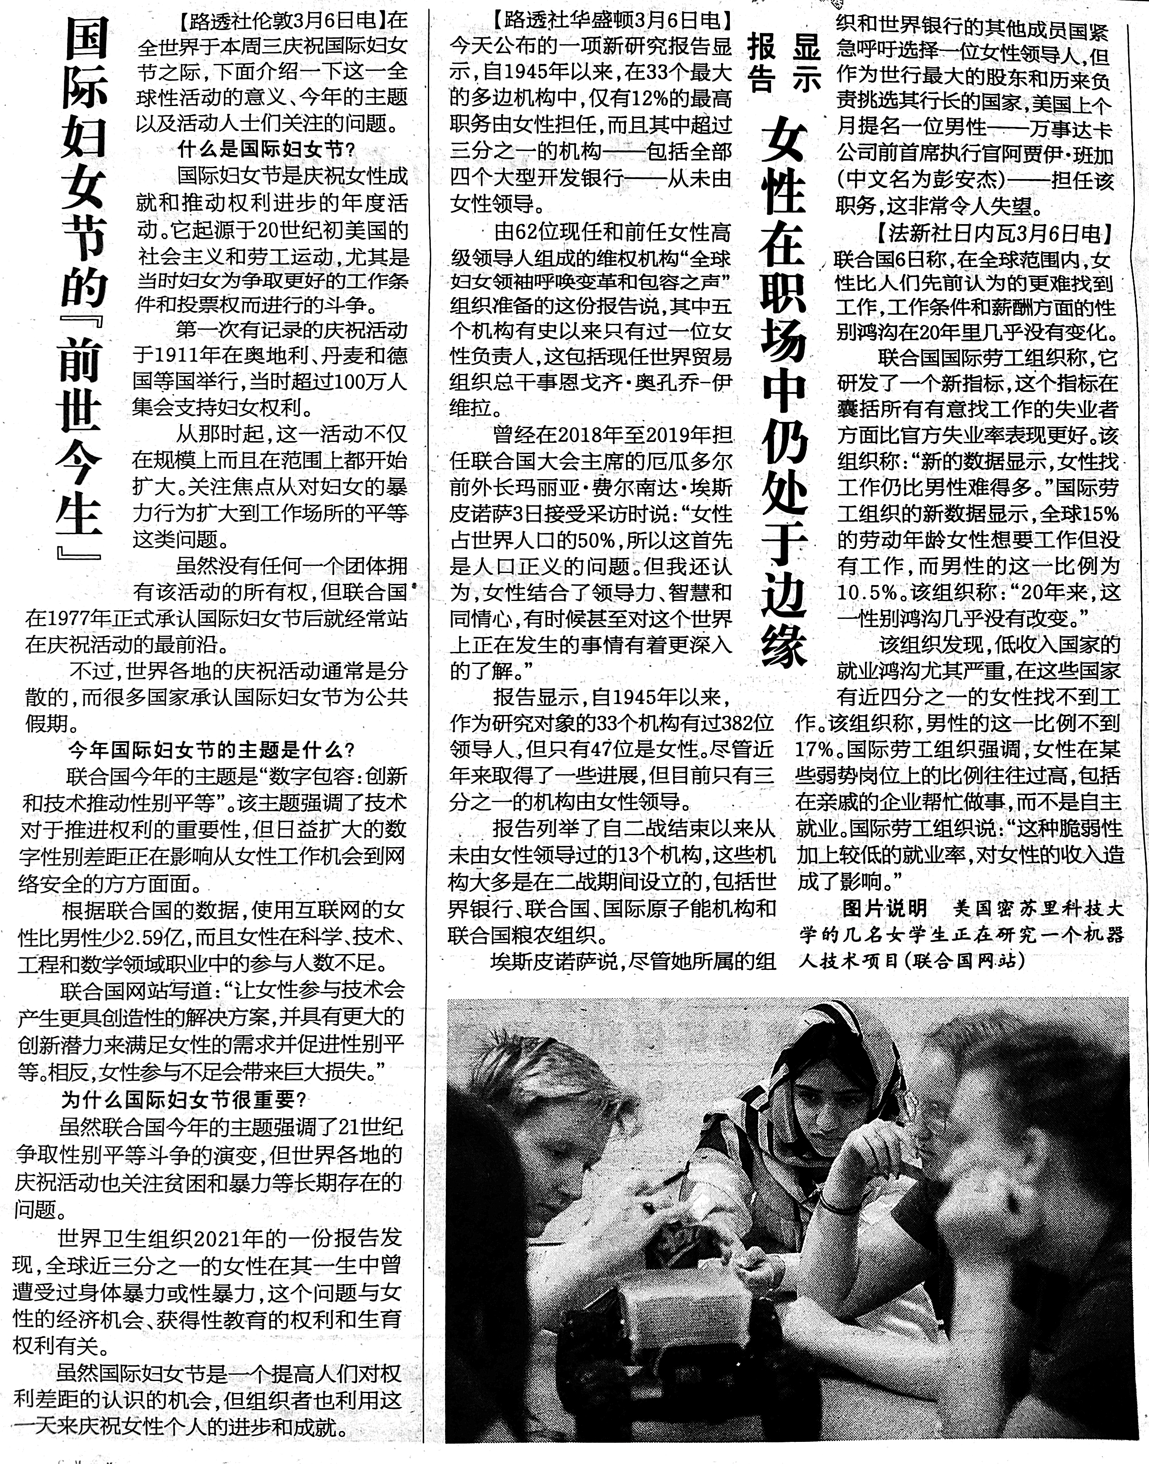
来源：《参考消息》
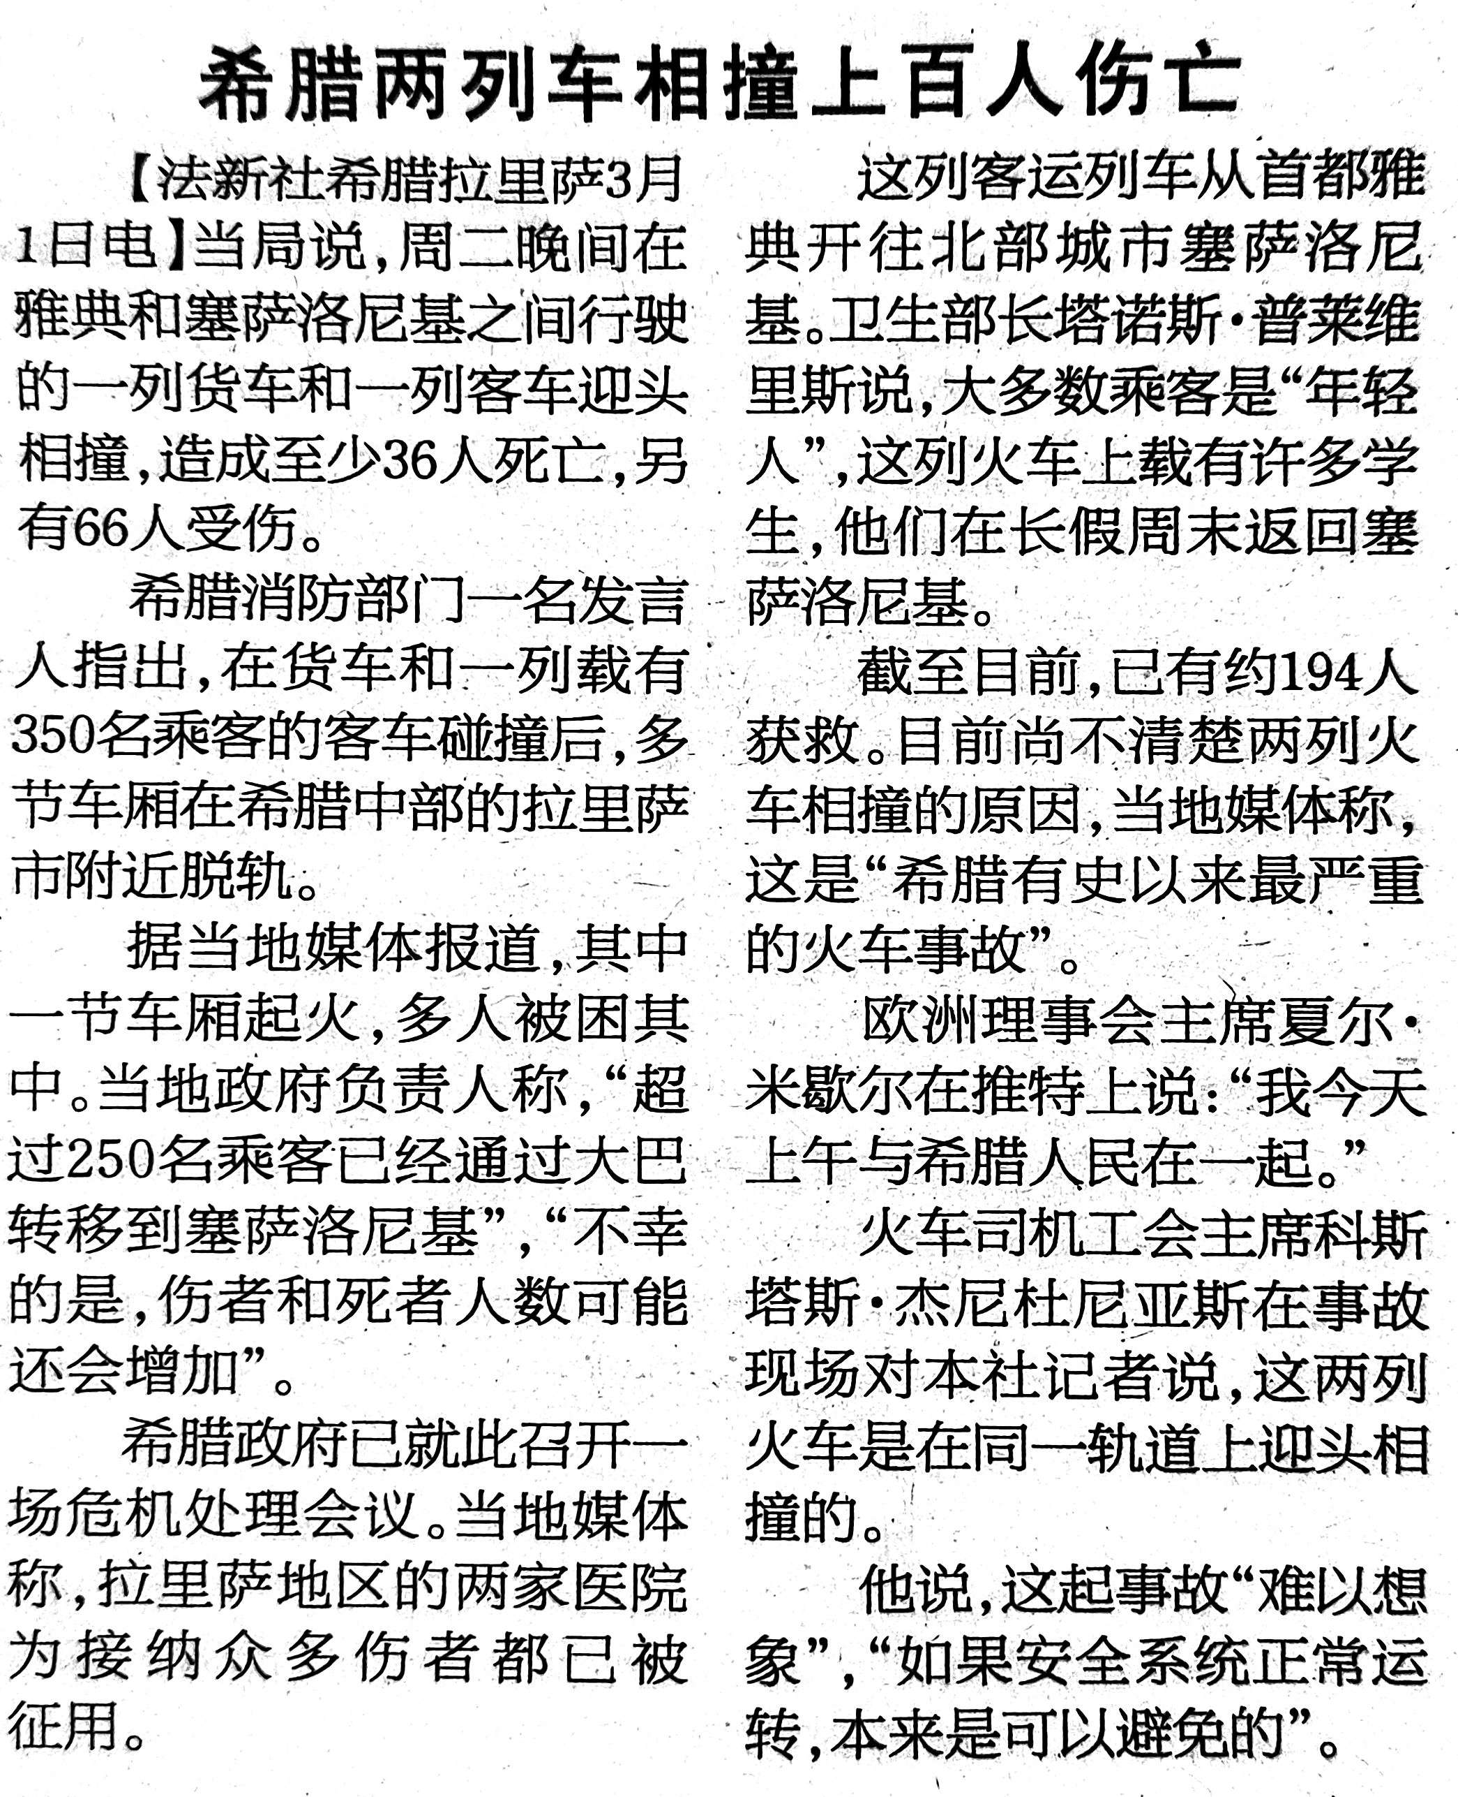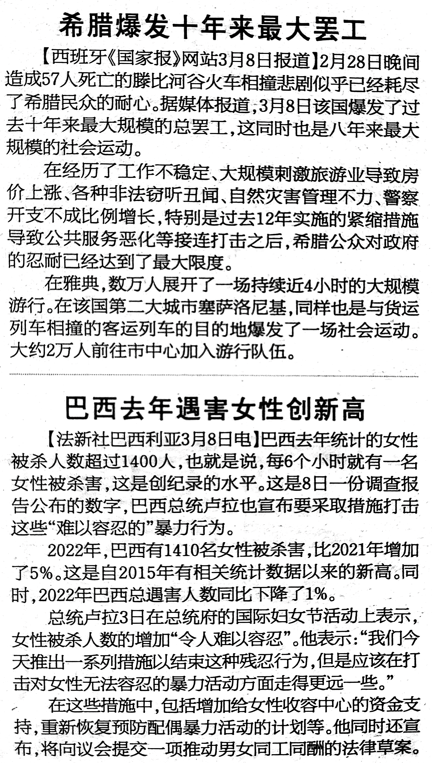
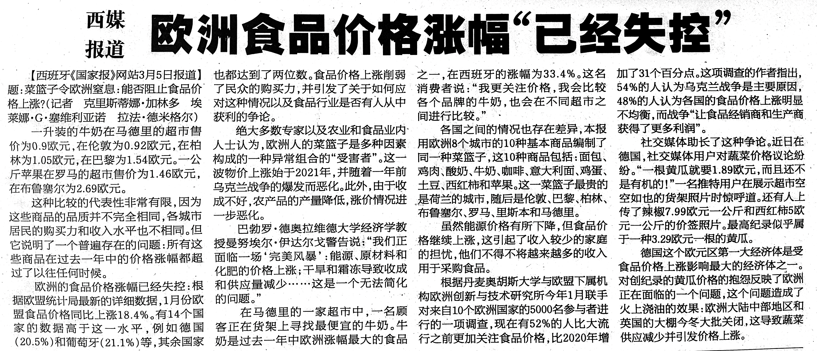
来源：《参考消息》
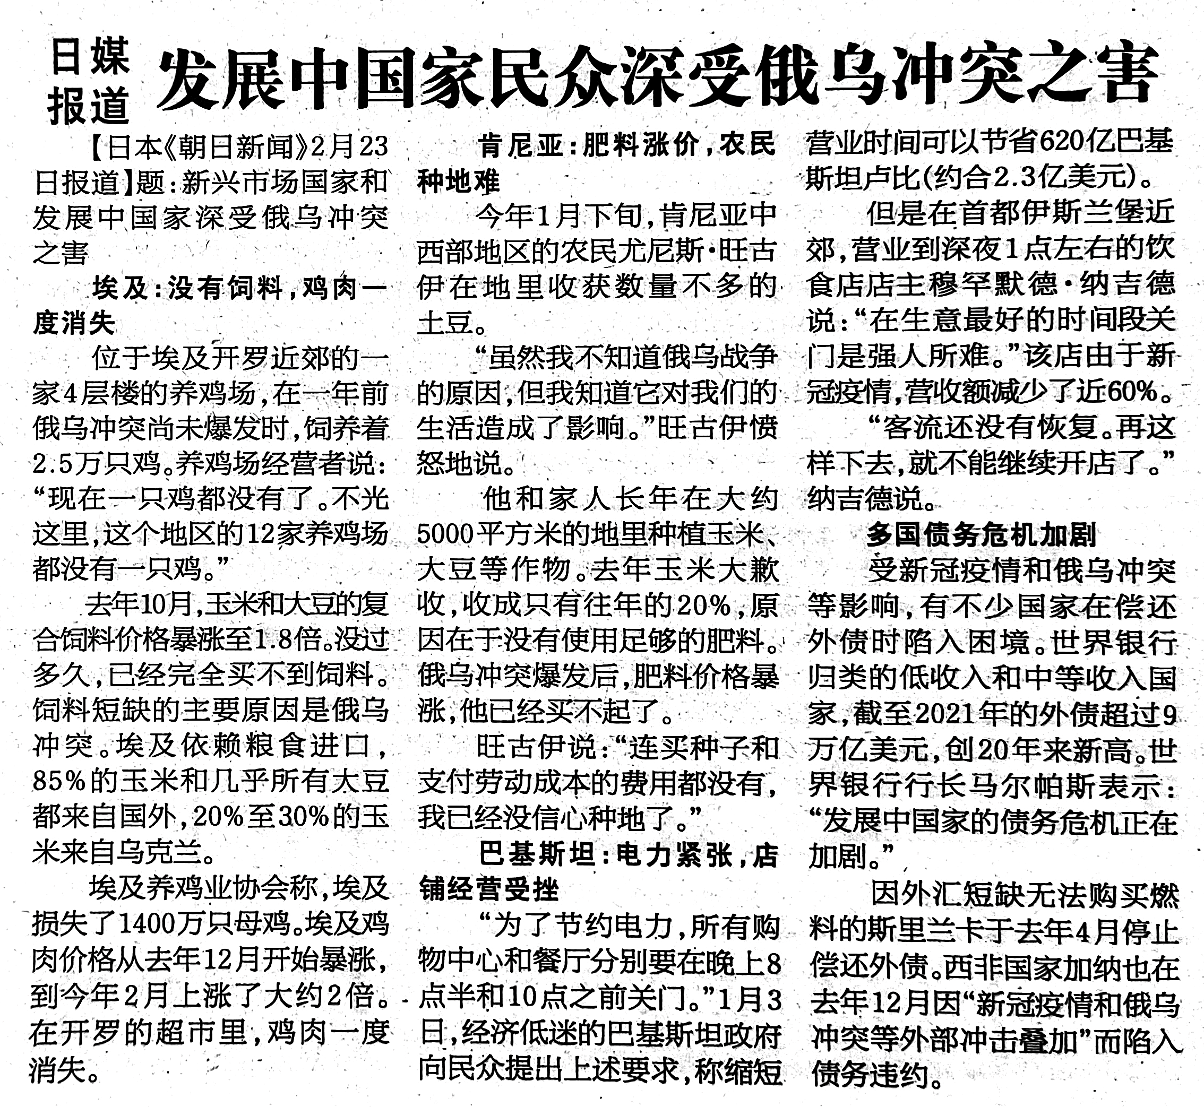

来源：《参考消息》

[1] 2月28日深夜，一列客运火车与一列货运火车在希腊中部城市拉里萨附近的滕皮镇迎面相撞。截至3月1日，事故共造成38人遇难、72人受伤。——译注
[2] OSE列车公司于2005年成立，起初是作为希腊铁路组织（OSE）的分支，后来接管了铁路运营并独立。2013年，希腊政府将OSE列车公司卖给了意大利国家铁路集团（Ferrovie dello Stato Italiane）。该公司（即发生此次事故的铁路公司）现名为希腊列车公司（Hellenic Train）。——译注
[3] 3月1日，希腊基础设施和交通部长科斯塔斯·卡拉曼利斯（Kostas Karamanlis）因此事故辞职。——译注
[1] 斯洛伐克仅次于首都布拉迪斯拉发的第二大城市。——译注
[1] 全国民主劳动组合总联盟简称民主劳总，是韩国第二大工会联合会。民主劳总成立于1995年，2020年会员人数达到110万人。——译注
[1] 该协会所代表的4000个企业产生了土耳其对外贸易总量的80%，经济利润的50%，税收收入的80%以及非公务、非农业劳动力的50%。总部位于伊斯坦布尔。——译注
[2] 萨娜姆·迪科门是该工厂老板。2022年7月至9月，该厂大量解雇工人、克扣遣散费，引发工人抗议。抗议活动持续超过一个月，后被警方镇压，许多工人遭到殴打。——译注
[3] 伊萨奇巴希是伊萨奇巴希控股公司（Eczacıbaşı Holding）的董事长，该公司在艺术、体育等方面有大量投资。他曾任土耳其工商业协会董事长。——译注
[4] 安纳托利亚集团（Anadolu Group）董事长，曾任土耳其工商业协会董事长。——译注
[1] 2017年12月27日，伊朗女性维达·莫瓦赫（Vida Movahed）在德黑兰的革命街解下白色头巾、系于杆上挥舞，以示抗议强制头巾制，她因此被称为“革命街女孩”。她立即被警方逮捕，这引发了声援运动，许多女性效仿她的行为。——译注
[2] 在社会学（尤其是性别研究）的语境下，本质主义（essentialism）指的是这样一种观点：人的现状或地位（如“作为女性”）是先天决定的本质，社会对人的后天塑造处于次要或无关地位。与此相反的观点（例如，主要由社会条件后天地“建构”女性的地位、规训女性的行为）称为建构主义（constructionism）。——译注
[3] 出自法国女权主义作家波伏娃的《第二性》。——译注
[4] 此处“女性”使用的表述是the woman（单数），指的是女性这个整体概念。——译注
[1] 古巴革命领导人之一，与菲德尔·卡斯特罗、切·格瓦拉一道被誉为“古巴革命三大司令”。——译注

